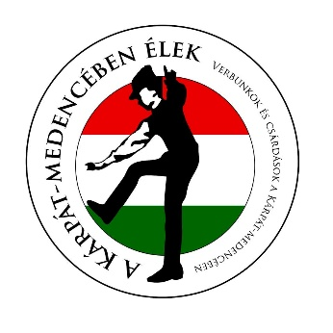
„A Kárpát-medencében élek”
Szólótáncverseny

NEVEZÉSI LAP
Nyíregyháza, 2019. március 09.

Kategória: Hagyományőrző
Páros szóló tánc

A táncos neve:………………………….
Születési helye:………………………. Ideje: …………………….
……. korcsoport

A táncos/kísérő* neve:…………………….
Születési helye:………………………. Ideje: …………………….
……. korcsoport

Táncos falu megnevezése:………………………….…………………………………………
Előadás megnevezése: ………………………………………………………………………..
Versenyeztető iskola/ egyesület/csoport/ neve, címe: ……………………………………………………………………………………………
Felkészítő tanár/művészeti vezető:………………………………………………………….
Felkészítő tanár/Versenyző* elérhetőségei:
Telefonszáma: ………………………. E-mail cím: …………………………………..

Dátum: ………………………………..
………………………………….
Felkészítő tanár/Versenyző aláírása

*A megfelelő rész aláhúzandó.

